***ШШШШШШШШШШШШШШШШШШШШШШШШШШШШШШШШШШ***

**ВЕДОМОСТИ**

Издается  **органов местного самоуправления** № 28 (450)

с 2007 года **Первомайского сельсовета** 22 ноября 2023 года

***ШШШШШШШШШШШШШШШШШШШШШШШШШШШШШШШШШШ***

ПЕРВОМАЙСКИЙ СЕЛЬСКИЙ СОВЕТ ДЕПУТАТОВ

МОТЫГИНСКОГО РАЙОНА КРАСНОЯРСКОГО КРАЯ

**Р Е Ш Е Н И Е**

21.11.2023 п. Первомайск № 25/100

**Об избрании Главы Первомайского сельсовета**

Рассмотрев материалы, представленные конкурсной комиссией по отбору кандидатур на должность Главы Первомайского сельсовета, в соответствии с Федеральным законом от 06.10.2003 № 131-ФЗ «Об общих принципах организации местного самоуправления в Российской Федерации», руководствуясь Положением о порядке проведения конкурса по отбору кандидатур на должность Главы Первомайского сельсовета, утвержденным решением Первомайского сельского Совета депутатов от 27.04.2018 № 22/73, статьями 12, 24 Устава Первомайского сельсовета Мотыгинского района Красноярского края, Первомайский сельский Совет депутатов РЕШИЛ:

1. Избрать Главой Первомайского сельсовета ­­­­­­­­­­­­­­­­­­­­­­Ремиз Ольгу Васильевну.

2. Решение вступает в силу со дня, следующего за днем его принятия.

3. Решение подлежит официальному опубликованию в печатном издании «Ведомости органов местного самоуправления Первомайского сельсовета».

Председатель Первомайского

сельского Совета депутатов С.А.Мороз

Дата подписания 21.11.2023

***УВАЖАЕМЫЕ ЖИТЕЛИ***

***посёлка Первомайск, руководители организаций и индивидуальные предприниматели!!!***

У нас появилась возможность продолжить участие в краевом конкурсе и выбрать вместе, что мы можем сделать в 2024 году для нашего посёлка.

Для этого Нам снова необходимо принять участие в конкурсе на предоставление межбюджетного трансферта из бюджета региона в рамках Программы поддержки местных инициатив 2024 (ППМИ-2024).

Выиграв в конкурсе, из средств краевого бюджета мы можем получить денежные средства на благоустройство нашей территории до 1 000 000 (одного миллиона) рублей!

**Но для этого нам необходима Ваша поддержка!**

В рамках ППМИ - 2024 **мы предлагаем продолжить благоустройство территории, на которой успешно был реализован наш первый инициативный проект «****Территория семейного досуга, отдыха и спорта» и дополнить территорию следующими объектами:**

1. **игровым комплексом;**  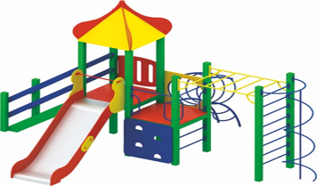

|  |
| --- |
| 1. **каруселью «Цирк»;** |
| 1. **качелей с двумя подвесами;** |
| 1. **качелей «Гнездо»;** |
| 1. **игровым столиком «Ромашка»;** |

Также в рамках ППМИ-2024 мы предлагаем сделать освещение на территории спортивного клуба «Тесей», на которой и будут размещены все вышеуказанные объекты.

Примерная **стоимость проекта 1 100 000 (один миллион сто тысяч) рублей.**

Участие в конкурсе предполагает (помимо денег из краевого бюджета) **наше с Вами софинансирование:** вклад жителей **не менее 3% (33 тыс. руб.)** от стоимости проекта, вклад местной администрации **не менее 5% (55 тыс. руб.)** от стоимости проекта, иные источники (бизнес-индивидуальные предприниматели и юридические лица) – **7% (77 тыс. руб.)** от стоимости проекта.

**Чтобы участвовать в конкурсе мы должны заполнить подписные листы в поддержку проекта, провести собрание и решить следующие вопросы:**

1. выбрать инициативный проект для участия в конкурсе;
2. определить вклад населения на реализацию выбранного проекта;
3. выбрать членов инициативной группы.

**Чем больше человек примет участие в реализации проекта, тем больше шанс победить в конкурсе!**

Если вы поддерживаете Наш проект, просьба заполнить строку в подписном листе и принять участие в собрании.

Мы надеемся на дальнейшую совместную работу для продолжения благоустройства территории семейного досуга, отдыха и спорта и подачи конкурсной заявки на 2024 год в рамках ППМИ-2024.

** ИТОГОВОЕ СОБРАНИЕ**

**по выбору инициативного проекта, выдвигаемого на конкурсный отбор,**

**состоится:**

**25.11.2023 в 14:00 в здании ДК.**

Наш сельсовет включен в краевую программу поддержки местных инициатив (ППМИ), в рамках которой мы можем получить денежные средства из бюджета края на благоустройство нашей территории.

Чтобы участвовать в конкурсе мы должны **провести собрание** и решить следующие вопросы:

1. Выбрать проект;

2. Определить вклад населения на реализацию выбранного проекта;

3. Выбрать членов инициативной группы.

От количества пришедших на собрание зависят конкурсные баллы: **чем больше человек примет участие в собрании, тем больше шанс победить в конкурсе!**

**Встречаемся в ДК**  **25.11.2023 в 14:00!**

**Более подробную информацию о ППМИ и участии в конкурсе Вы можете получить, обратившись к:**

ведущему специалисту администрации Макаровой Марии Тимофеевне, т. 8 923 373 86 46,

представителю инициативной группы Максименко Светлане Владимировне, т. 8 983 614 43 04.

________________________________________________________________________________________________

**Уважаемые налогоплательщики!**

**Напоминаем о необходимости погашения текущих платежей по имущественным налогам!**

Призываем Вас быть добросовестными и ответственными налогоплательщиками и своевременно исполнять обязанность по уплате налогов, установленных законодательством.  
 Оплатить текущие платежи можно с помощью линейки электронных сервисов ФНС России: «Оплата налогов и пошлин», «Личный кабинет налогоплательщика для физических лиц»; через Единый портал Госуслуг; или традиционными способами — в офисах банков, почтовых отделениях.

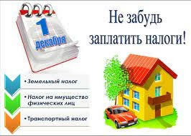

**Осторожно, тонкий лед!**

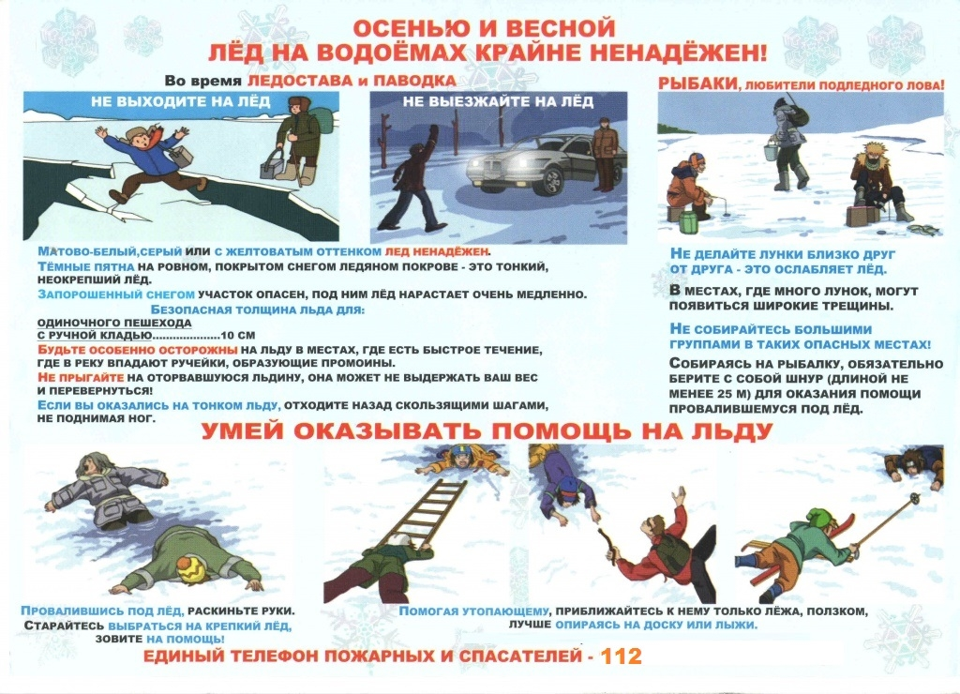

_______________________________________________________________________________________________

Ответственный за выпуск Тронина В.А., 663420, Мотыгинский район, п. Первомайск,

Тел. 8-950-411-09-13 ул. Центральная, зд.7

Газета выходит не реже одного раза в три месяца.

Тираж периодического издания 50 экз.